Геометрия 9 класс
Цель работы -оценить уровень подготовки обучающихся по геометрии с целью контроля знаний и умений по предмету.
Содержание работы: материал разработан на основе Федерального компонента государственного стандарта основного общего образования по математике. Работа содержит 4 задания базового уровня сложности, 2 задания повышенного уровня. Задания 1-6 требуют полной записи решения и ответа. Данные задания направлены на проверку следующих качеств математической подготовки обучающихся:
Рекомендуемое время на выполнение работы – 40-45 минут.
Задания 1-6 считаются выполненными верно, если обучающийся выбрал правильный путь решения, из письменной записи решения понятен ход его рассуждений, получен правильный ответ.
Система оценивания заданий №1-№4.
Критерии
не решено | 0
ответ записан без решения | 1
ход решения верный, получен верный ответ | 2
Система оценивания заданий №5
критерии
не решено | 0
записан только ответ | 1
ход решения верный, но есть вычислительные ошибки | 2
ход решения верный, получен верный ответ | 3
Система оценивания задания №6
критерии
не решено | 0
доказательство начато верно, но не доведено до конца | 1
доказательство в целом верное, но содержит неточности | 2
доказательство в целом верное, но содержит неточность | 3
доказательство верное, все шаги присутствуют | 4
Количество баллов за выполнение заданий.
№ задания | 1 | 2 | 3 | 4 | 5 | 6
кол-во  баллов | 0-2 | 0-2 | 0-2 | 0-2 | 0-3 | 0-4 | 15 баллов
Оценка за выполненную работу
Кол-во полученных баллов | 0-3 | 4-7 | 8-11 | 12-15
Оценка | «2» | «3» | «4» | «5»

Перечень элементов содержания,
проверяемых на промежуточной аттестации.
№ задания | Код  контролируемого  элемента | Элементы содержания
1 | 7.4.1  7.2.6 | Центральный , вписанный угол, величина вписанного угла.  Сумма углов треугольника. Внешние углв треугольника.
2 | 7.3.4 | Сумма углов выпуклого многоугольника
3 | 7.5.7 | .Площадь треугольника.
4 | 7.2.9 | Подобие треугольников, коэффициент подобия. Признаки подобия треугольников.
5 | 7.5.4 | Площадь и его свойства. Площадь прямоугольника
6 | 7.2.9 | Подобие треугольников, коэффициент подобия. Признаки подобия треугольников.
1 вариант.
№1
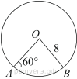
Центральный угол AOB опирается на хорду АВ так, что угол ОАВ равен 60° . Найдите длину хорды АВ, если радиус окружности равен 8.

№2
Углы выпуклого четырехугольника относятся как 3:5:15:17. Найдите меньший угол. Ответ дайте в градусах.
№3
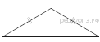Периметр равнобедренного треугольника равен 36, а основание равно 16. Найдите площадь треугольника.
№4

На каком расстоянии (в метрах) от фонаря стоит человек ростом 1,8 м, если длина его тени равна 9 м, высота фонаря 4 м?
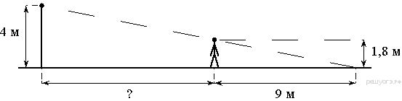
№5. Периметр прямоугольника равен 56, а диагональ равна 27. Найдите площадь этого прямоугольника.

№6 Известно, что около четырёхугольника ABCD можно описать окружность и что продолжения сторон AD и BC четырёхугольника пересекаются в точке K. Докажите, что треугольники KAB и KCD подобны.
2 вариант.
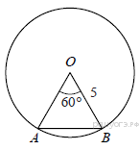
№1 Центральный угол AOB равен 60°. Найдите длину хорды AB, на которую он опирается, если радиус окружности равен 5.

№2 Углы выпуклого четырехугольника относятся как 5:6:9:10. Найдите меньший угол. Ответ дайте в градусах.

№3 Периметр равнобедренного треугольника равен 48, а боковая сторона — 15. Найдите площадь треугольника.
№4

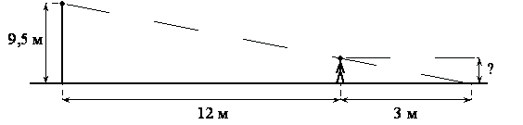
Человек стоит на расстоянии 12 м от столба, на котором висит фонарь, расположенный на высоте 9,5 м. Тень человека равна 3 м. Какого роста человек (в метрах)?

№5 Периметр прямоугольника равен 30, а диагональ равна 14. Найдите площадь этого прямоугольника.

№6 Известно, что около четырёхугольника ABCD можно описать окружность и что продолжения сторон AD и BC четырёхугольника пересекаются в точке K. Докажите, что треугольники KAB и KCD подобны.

